Карта дистанционного занятия
Предмет: Русский язык
Класс: 2
Тема: Обозначение мягкости согласных звуков на письме с помощью букв Е,Ё, И, Ю, Я.
Цель: учить различать твердые и мягкие согласные звуки в середине слова; формировать навык постановки букв Е, Ё,Ю, Я после согласных.
Ход занятия
- Орфографическая работа.
Спишите текст. Обозначьте все известные вам орфограммы.
Ясный день. Дети взяли коньки и лыжи. Они бегут гулять. А Яша сидит дома. Он больной.
- Работа по теме занятия.
С. 85 упр. 160 (устно по заданию)
Вывод: Мягкость согласного звука [c’ ] обозначена на письме мягким знаком, а мягкость звука [р^{э} ] – буквой И.
С. 85 упр. 161 (письменно, по заданию)
С. 86 ПРАВИЛО НАИЗУСТЬ.
3. Первичное закрепление.
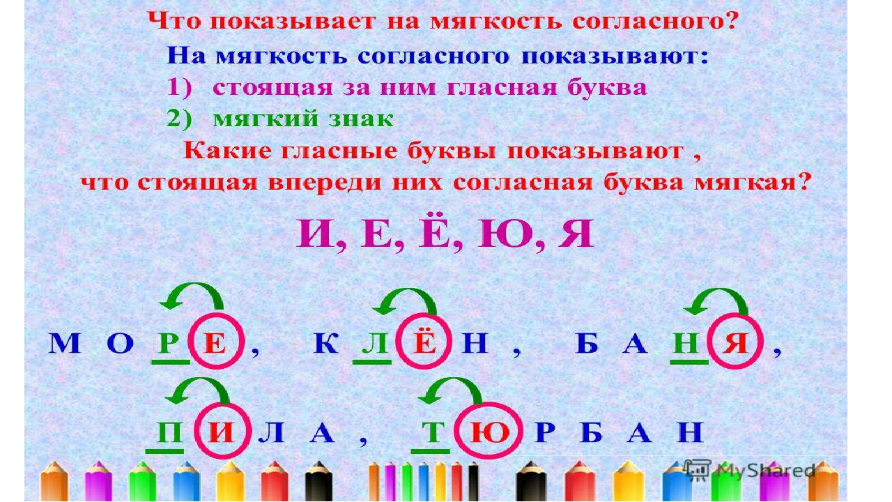
С. 86 упр. 163 (письменно).

